Schiedel ABSOLUT Schornstein, Logistik-Stülpkopf

Schiedel

Eigenschaften

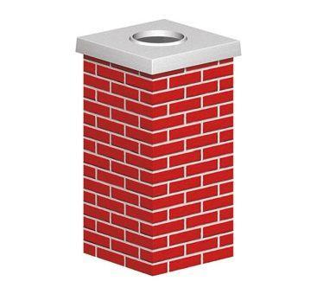

Anzahl der Züge

1-zügig, 2-zügig

Oberfläche

glatt

Werkstoff

Faserzement

Höhe (mm)

1.500,00